Глава 9. Теория экономических
280
уровня цен. Оба названных фактора создают дефицит ц_{а} рынке денег, и ставка процента начинает повышаться, ^ объем инвестиций — снижаться. Ухудшение инвестиционного климата на этой фазе развития цикла связано также с тем, что к концу фазы подъема разрыв между темпами роста уровня цен и номинальной ставки зарплаты сокращается. В результате начинаются обратные процессы: спад производства и занятости, снижение денежной ставки зарплаты, снижение уровня цен, рост чистого экспорта, увеличение валютных резервов и денежной базы. Тем самым подготавливается основа для очередной кредитной экспансии банковской системы.
Рассмотрим более детально концепцию монетарного экономического цикла на примере модели Лайдлера.¹¹ Модель состоит из реального и монетарного секторов, которые взаимосвязаны посредством модифицированной кривой Филлипса. Для отображения динамики экономических параметров используются степенные функции.
Спрос на реальные кассовые остатки выражается степенной функцией от реального дохода: l_{t} = yª_{t}, a > 0. Предложение денег задается в каждом периоде экзогенно. Тогда условием равновесия в монетарном секторе является равенство:
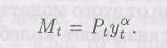 (9.11)
Реальный сектор в модели представлен степенью использования существующих производственных мощностей:
(9.12)
Решим равенство 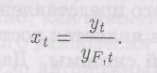(9.12) относительно y_{t} и подставим найденное значение в равенство (9.11):
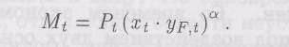 (9.13)
Используя выражение (9.13), запишем формулу темпа роста предложения денег:
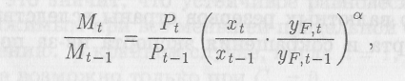
^{1:L}Laydler D. An elementary monetarist model of simultaneous fluctuations //Econometrica. 1975. Vol. 50. P. 1345—1370.
3.3. Монетарная концепция экономических циклов 281
или, обозначив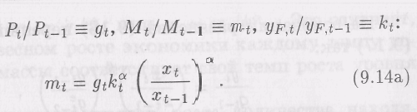
Применив выражение (9.14а), запишем формулу ускорения роста предложения денег:
(9.15)
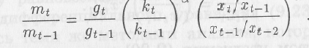
Отношение gt/gt-i есть темп ускорения роста уровня
цен.
В модели предполагается, что темп роста уровня цен (g_{t}) определяется двумя факторами: степенью загрузки производственных мощностей (уровнем безработицы) в текущем периоде (x_{t}) и существовавшими в предшествующем периоде ожиданиями относительно роста уровня цен (gf-i)- Конкретно эта зависимость тоже выражается степенной функ-
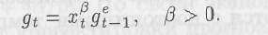
Тогда темп ускорения роста уровня цен равен
(9.17)
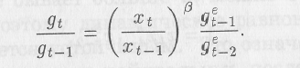
Для определения ожидаемой в текущем периоде величины роста уровня цен Лайдлер использует концепцию адаптивных ожиданий, в соответствии с которой существовавшее в предшествующем периоде предположение о мере роста Уровня цен корректируется с учетом ошибки прогноза (разницы между фактическим и ожидавшимся ростом):
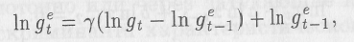
Или в виде степенного уравнения:
(9.18)

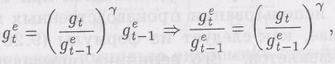
Где -у — коэффициет корректировки.

282
Глава 9. Теория экономических ци_{КЛ()а} ^Монетарная концепция экономических циклов
283

На основании равенства (9.18) перепишем выражение (9.17) так:
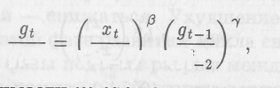
₍
9t-i \xt-ij \9l а с учетом зависимости (9.16) получаем
9t
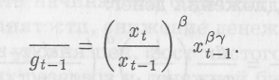
(9.20)
Посредством уравнения (9.20) в рассматриваемой модели соединяются рынки благ и денег (реальный и монетарный секторы). Теперь уравнение (9.15) можно записать так:
(9.21)
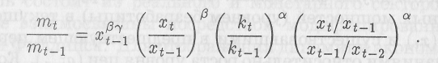
Если экономика находится в состоянии равновесного роста, то предложение денег и производственные мощности увеличиваются с постоянными темпами роста: m_{t} = = mt-i — та = const и kt — k_{t}-\ = k = const. Поэтому в условиях динамического равновесия выражение (9.21) принимает вид
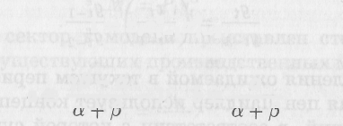
l = z^_X-2, (922)
где
7/3-0! а
^{а}=—ГТ-]> ^{Ь}=—7^-
В результате логарифмирования степенного уравнения (9.22) получается однородное дифференциальное уравнение 2-го порядка:
(9.23)
Из уравнения (9.23) вытекает, что динамическое равновесие: x_{t} = x_{t}-i = x_{t}-2 = х достигается при х = 1, т. е. при полном использовании производственных мощностей. В этом случае, как следует из формулы (9.20), темп инфляции не меняется. Его величина определяется из соотношения (9.14а). Поскольку при x_{t} = xt-i = xt-i °^{я}°
принимает вид m_{t} = g_{t}k", или g_{t} = m_{t}jkª_{t}. Это означает, что при равновесном росте экономики каждому темпу роста денежной массы соответствует свой темп роста уровня
цен.
Каждое изменение темпов роста количества находящихся в обращении денег нарушает сложившееся динамическое равновесие. Перейдет ли после этого экономика к новому равновесному состоянию или нет, зависит от свойств дифференциального уравнения (9.23). Воспользовавшись теми же методами анализа, которые были использованы в модели Самуэльсона—Хикса, можно установить, что динамическое равновесие является устойчивым при следующих условиях:
-<л л.п - 9. Я - •у 8 . а
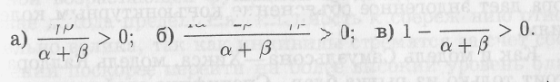
Поскольку a, ft, 7 > 0, то очевидно, что условия а) и в) выполняются. Следовательно, равновесие будет устойчивым, если 7 < 2 + 4а//3. По своей экономической сути 7 есть коэффициент корректировки прогнозной ошибки при формировании адаптивных ожиданий. Допущение, что на практике он не бывает больше 2_{Г} можно считать правдоподобным, и поэтому динамическое равновесие в модели Лайдлера является устойчивым. Это означает, что в длительном периоде деньги нейтральны: после любого изменения их количества экономика вернется в равновесное состояние, но с другим темпом инфляции. В коротком периоде изменение денежной массы отражается на степени загрузки производственных мощностей, величине национального дохода и уровне занятости. Будет ли в этом периоде экономика переходить к новому равновесному состоянию монотонно или через затухающие колебания, зависит от дискриминанта характеристического уравнения. При
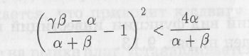
После монетарного импульса экономика перейдет к новому Динамическому равновесию через затухающие конъюнк-

284
Глава 9. Теория экономических циклов
д.4. Модель Калдора
285

турные колебания, а при
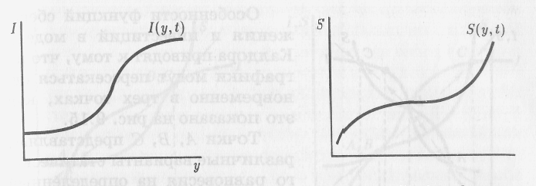
Рис. 9.13. График функции инвестиций
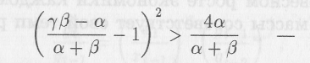
монотонно.
9.4. Модель Калдора¹²
В рассмотренных до сих пор моделях экономического цикла для возникновения конъюнктурных колебаний был необходим экзогенный толчок в виде изменения величины автономного спроса или количества денег. Модель Калдора дает эндогенное объяснение конъюнктурным колебаниям.
Как и модель Самуэльсона—Хикса, модель Калдора состоит только из рынка благ. Специфика этой модели проистекает из нелинейности функций сбережения и инвестиций и изменения этих функций в среднесрочном периоде.
Калдор исходил из того, что в коротком периоде объем инвестиций зависит от величины реального национального дохода: I = 1(у]. Причем зависимость эта неодинакова при различных уровнях экономической активности. При низком уровне занятости рост национального дохода почти не увеличивает инвестиций, так как имеются свободные производственные мощности. Малоэластичны инвестиции по доходу и в периоды избыточной занятости и высокого уровня национального дохода, так как в такие периоды инвестирование связано с большими издержками из-за высоких ставок процента и заработной платы. В фазе- подъема, т. е. при переходе от низкой к высокой занятости, эластичность инвестиций по доходу больше единицы в связи с ростом реального капитала.
Графический вид функции инвестиций в модели Калдора представлен на рис. 9.13.
¹²Kaldor N. A model of the trade cycle // Econ. J. 1940. Vol. 50. P. 78 sq.
У
Рие. 9.14. График функции сбережений Калдора.
Сбережения в коротком периоде тоже являются нелинейной возрастающей функцией от дохода. При низком уровне дохода предельная склонность к сбережению относительно велика, так как индивиды сгремятся за счет сбережений поскорее перейти на более высокий уровень благосостояния. Когда уровень дохода стабилизируется на среднем уровне, люди снижают долю сберегаемого дохода. Если доходы существенно превышают средний уровень, то предельная склонность к сбережению снова увеличивается. График нелинейной функции сбережений показан на рис. 9.14.
В среднесрочном периоде зависимость объемов сбережений и инвестиций от величины национального дохода меняется, и поэтому в числе аргументов этих функций находится время. Если национальный доход растет на протяжении ряда лет и ожидается продолжение его роста, то люди увеличивают предельную склонность к сбережению. На графике это отображается сдвигом кривой S(y,t) вверх. Продолжительный рост национального дохода при заданной технологии возможен лишь за счет увеличения применяемого капитала. Поэтому его объем неуклонно приближается к оптимальному размеру, и в результате предельная склонность к инвестированию снижается, что приводит к сдвигу кривой I(y,t) вниз.
Равновесие на рынке благ устанавливается в результате приравнивания друг к другу объемов сбережений и инве-^{Ст}иций.

286
Глава 9. Теория экономических цикло_{в}
9-4'
Модель Калдора
287

Особенности функций сбере-жения и инвестиций в модели Калдора приводят к тому, что их графики могут пересекаться од. повременно в трех точках, как это показано на рис. 9.15.
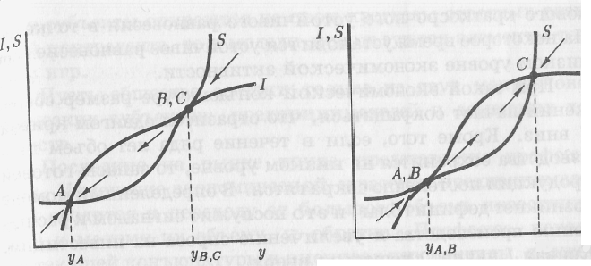
ус У
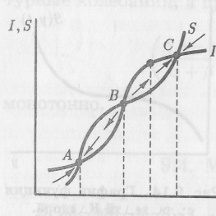
Точки А, В, С представляют различные варианты статического равновесия на определенный момент времени. Причем равновесие в точке В неустойчиво, а в точках А и С устойчиво.
уа ув Уо Ус У
Рис. 9.15. Разновидности равновесных состояний на рынке благ в модели экономических циклов Калдора.
В точке В равновесие неустойчиво, так как при уа < У < ув сбережения превышают инвестиции и на рынке благ образуется избыток, который будет содействовать дальнейшему сокращению производства. Когда у в < у < ус> из-за превышения объема инвестиций над объемом сбережений возникает дефицит благ, который стимулирует расширение производства.
В точках А и С равновесие устойчиво. Отклонение от А или С вправо приводит к избытку благ и сокращению их производства, а отклонение влево --к дефициту и расширению производства.
Хотя равновесие в точках A in С устойчиво, но это равновесие короткого периода. Состояние экономической конъюнктуры, соответствующее точке А, характеризуется малым объемом инвестиций, который недостаточен даже для полного возмещения изношенного капитала. Сокращение действующего капитала через некоторое время увеличит склонность предпринимателей к инвестициям, и спрос на них возрастет, что отобразится на рис. 9.15 сдвигом графика I(y,t) вверх. В результате равновесие нарушится.
Точка С представляет равновесное состояние при высокой экономической активности. Если оно продлится * течение нескольких периодов, то в результате достижения оптимального размера капитала спрос на инвестиции начнет снижаться, что отобразится на рис. 9.15 сдвигом гра-

Ряс. 9.16. Смещение трафиков функций сбережений н инвестиций в фазе бума.
Рис. 9.17, Смещение графиков функций сбережений и инвестиций в фазе оживления.
фика инвестиций вниз, и экономика выйдет из равновесного состояния.
Равновесие короткого периода может нарушиться и в результате изменения со временем предельной склонности
к сбережению.
Рассмотрим теперь процесс изменения экономической конъюнктуры. Пусть в исходном моменте национальный доход равен у₀ (рис. 9.15). Поскольку в этом случае инвестиции превышают сбережения, на рынке благ образуется дефицит, который стимулирует рост производства. Когда национальный доход возрастет до ус, тогда установится устойчивое равновесие. Если такое состояние конъюнктуры сохранится надолго, то из-за устойчивого повышения благосостояния домашние хозяйства увеличат размер сбережений, смещая график S вверх. Одновременно кривая инвестиций вследствие приближения объема капитала к оптимальному размеру начнет сдвигаться вниз. Встречное движение графиков функций сбережений и инвестиций приведет к совмещению точек Б и С
(рис. 9.16).
В результате краткосрочное равновесие из устойчивого превратится в неустойчивое. Как только национальный до-Ход станет меньше ув,с> сбережения будут превышать инвестиции и из-за возникшего избытка на рынке благ производство начнет сокращаться, пока экономика не достигнет

288
Глава 9. Теория экономических циклов
д.5. Экономический цикл как следствие борьбы за распределение, 289

нового краткосрочного устойчивого равновесия в точке Д. На некоторое время установится устойчивое равновесие при низком уровне экономической активности.
При такой экономической конъюнктуре размер сбережений начнет сокращаться, что отразится сдвигом кривой S вниз. Кроме того, если в течение ряда лет объем производства сохранится на низком уровне, то запасы готовой продукции постепенно сократятся. В определенный момент возникнет дефицит благ, и это послужит сигналом к расширению производства и увеличению спроса на инвестиции. Кривая / начнет смещаться вверх.
В результате встречного движения кривых S и / точки А и В совместятся (рис. 9.17).
В точке А,В равновесие неустойчиво. Следовательно, когда при оживлении экономики объем производства будет превышать у_{А}}в, на рынке благ возникнет дефицит, который будет устранен только при объеме национального дохода, равном ус-
Так, пройдя через конъюнктурный цикл, экономика снова на некоторое время стабилизируется в условиях высокой экономической активности. Со временем по названным выше причинам кривая 5 начнет движение вверх при одновременном смещении кривой / вниз, и это знаменует начало очередного экономического цикла.¹³
яяя субъекты опираются на свои прогнозы ответных реакций контрагента, то в модели используются элементы теории игр.
Пусть общество состоит только из двух макроэкономических субъектов: предпринимателей и домашних хозяйств.
Последние на рынке труда представлены профсоюзом. Изменение экономической стратегии предпринимателей сводится к переходу от большого объема инвестиций (/+) к малому их объему, и обратно. Профсоюз, исходя из текущей конъюнктуры и оценивая перспективы, должен принять решение: требовать ли в данный момент высокую (W⁺) или низкую (W~) ставку заработной платы. В зависимости от выбранной каждым из субъектов стратегии поведения в экономике возникает одна из четырех приведенных в табл. 9.8 хозяйственных ситуаций.
Таблица 9.8
Варианты конъюнктурных состояний в зависимости ' от стратегии предпринимателей и профсоюза

Стратегия предпринимателей | Стратегия профсоюза
Стратегия предпринимателей | W~ | W+
/+ I- | I III | II  IV

9„5, Экономический цикл как следствие борьбы за распределение национального дохода
Модель Крафта—Вайзе.¹⁴ В этой модели возникновение конъюнктурных колебаний в экономике объясняется изменением стратегии поведения макроэкономических субъектов. Поскольку при определении вариантов поведе-
¹³Развитие модели экономического цикла Н. Калдора см.: Chang W., Smyth D. The existence of cycles in non linear model // Rev. Econ. Studies. 1971. P. 37—48.; Varian H. R. Catastrophe theory and business cycle // Economic Inquiry. 1979. Jan. P. 14—27; Gabisch G., Lorenz H.-W. Business cycle theory. Berlin, 1989. P. 161—181.
¹⁴Kraft M., Weise P. Das Spiel urn Stabilitat // Jahrbuch. Nationalo-kon. u. Stat. 1979. Bd. 194. S. 441 sq.
Ситуация I возникает тогда, когда профсоюз согласен на низкую ставку заработной платы, а предприниматели делают большие инвестиции. В таких условиях занятость будет очень высокой (избыточной), и поэтому фонд заработной платы будет большим, несмотря на низкую цену труда. Большой фонд оплаты труда и высокая инвестиционная активность создают большой совокупный спрос на рынке благ, что вместе с низкими издержками на единицу труда обеспечивает предпринимателям большую прибыль.
Ситуация I со временем должна перейти в ситуацию II, так как условия благоприятствуют повышению Цены труда. Когда ставка зарплаты достигнет максимума (W = Pdy/dN), тогда в экономике установится полная заня-

Глава 9. Теория экономических циклов
290
тость. Доля труда в национальном доходе достигает максимума. Из-за возросших затрат на оплату труда прибыль будет небольшой. Поскольку объем инвестиций большой, то объем прибыли, выплачиваемой на дивиденды, будет очень маленьким. Это может послужить причиной перехода экономики в ситуацию III или ситуацию IV.
Если при низкой инвестиционной активности предпринимателей профсоюз согласен на низкую ставку заработной платы, то сложится ситуация III, которая характеризуется следующими признаками. Неполная занятость, так как совокупный спрос ниже нормального из-за малого объема инвестиций. Наличие конъюнктурной безработицы вместе с низкой ставкой зарплаты снижает долю труда в национальном доходе до минимума. Прибыль соответственно увеличивается, и большая ее часть распределяется на дивиденды.
Если при малых объемах инвестиций профсоюз добивается высокой оплаты труда (ситуация IV), то безработица становится очень большой; занятыми останутся лишь наиболее квалифицированные и опытные работники. В этом случае и фонд зарплаты, и прибыль будут небольшими, так как производимый национальный доход невелик.
В систематизированном виде конъюнктурные характеристики четырех перечисленных состояний экономики представлены в табл. 9.9.
Таблица 9.9
Характеристики состояния конъюнктуры

Ситуация | Занятость | Номинальная ставка зарплаты | Фонд зарплаты | Распределяемая прибыль
I  II III  IV | Избыточная Полная Неполная Минимальная | Низкая Максимальная Низкая Высокая | Большой Максимальный Минимальный Маленький | Большая  Минимальная Максимальная Маленькая
Каждый из макроэкономических субъектов ранжирует возможные рыночные ситуации в соответствии со своей функцией полезности.
д.5. Экономический цикл как следствие бсрьбы за распределение 291
Предположим, что в данный момент предприниматели превыше всего ставят интересы акционеров, и поэтому их предпочтения выражаются так:
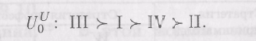
Это значит, что предприниматели первостепенное значение придают размеру прибыли.
Допустим далее, что профсоюз расставил четыре возможных варианта рыночной коз-ъютстуры в такой последовательности:
т. е. профсоюз главное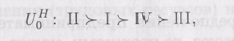внимание обращает на долю труда в национальном доходе. Каждой из сторон известны предпочтения другой стороны.
Предполагается, что после принятия решения о поведении в текущем периоде ни одна из сторон не может его изменить (не может «вернуться назад»), т. е. условия выбора соответствуют ситуации, известной в теории игр как «дилемма заключенного».
В описанных условиях профсоюз рассуждает так. Если согласиться на низкую ставку зарплаты, то из двух возможных в экономике состояний — I и III предприниматели выберут состояние III, а при требовании высокой ставки зарплаты предпринимателям придется выбирать между ситуациями II и IV и они остановятся на последней. Следовательно, от решения профсоюза зависит, возникнет ли в экономике ситуация III или IV, При сложившихся предпочтениях профсоюз выберет ситуацию IV. Состояние экономической конъюнктуры будет характеризоваться большой безработицей и сокращением объема реального капитала из-за недостаточного инвестирования.
Длительное пребывание в такой ситуации может побудить профсоюз изменить систему своих предпочтений. На переговорах с предпринимателями он будет ориентироваться не только на величину зарплаты, но и на уровень занятости. Тогда шкала ценностей профсоюза изменится и примет следующий вид:
V^{м}: 1>\1> III XIV.

292
Глава 9. Теория экономических циклов
д.5. Экономический цикл как следствие борьбы за распределение
293

Таблица 9.10
Смена конъюнктурных состояний в зависимости от стратегии предпринимателей и профсоюза

Стратегия предпринимателей | Стратегия профсоюза
Стратегия предпринимателей | w- | W+
/+  г | 1  / \  III | II  \ /  IV
Так как предпочтения предпринимателей не изменились, то профсоюз по-прежнему может выбирать лишь между ситуациями III и IV. При новой системе предпочтений он выберет ситуацию III, которая и установится в экономике, так как при низкой цене труда дивиденды будут наибольшими при малых инвестициях.
Вследствие снижения ставки зарплаты и прироста занятости у предпринимателей возрастут прибыли. В ожидании подъема экономики предприниматели при выборе стратегии поведения будут делать упор на рост инвестиций. Это изменит шкалу их предпочтений таким образом:
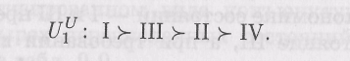
При предпочтениях U^ из вариантов с низкой ставкой зарплаты предприниматели выбирут вариант I, а в условиях высокой ставки зарплаты — вариант II. Следовательно, профсоюзу придется выбирать между ситуациями I и П. При предпочтениях Uf он выберет ситуацию I, которая и сложится в экономике.
Обнаружив высокий уровень занятости, сочетающийся с низкой ставкой зарплаты, профсоюз вернется к своей первоначальной шкале ценностей: [/_{О}^{я}. Оценивая по этой шкале ситуации I и II, которые предприниматели могут реализовать исходя из своих предпочтений: U^, профсоюз предпочтет ситуацию II, и экономика перейдет в очередную фазу экономического цикла.
При экономической ситуации II вследствие снижения объема прибыли предприниматели со временем станут
предпочитать прибыль инвестициям и вернутся к исходной шкале своих предпочтений: uq . Тогда начнется очередной конъюнктурный цикл, наподобие рассмотренного и изображенного в табл. 9.10.
Модель Гудвина.¹⁵ В этой жодели, как и в предыдущей, конъюнктурные циклы связываются с изменениями в функциональном распределении национального дохода между трудом и капиталом. Но к отличие от модели Крафта—Вайзе в модели Гудвина предусмотрен рост национальной экономики под воздействием экзогенных факторов: роста населения (трудовых ресурсов) и технического прогресса.
Введем обозначения:
wtNt/yt = ^t — доля труда в национальном доходе в периоде р,
yt/Nt = a_{t} — производительность труда в периоде Р, N_{t}/N* = i/t — показатель занятости в периоде t; K_{t}/yt = щ — капиталоемкость национального дохода в периоде Р,
(#t+i - x_{t})/x_{t} = x_{t} — темп прироста показателя х в периоде t.
Предполагается, что технический прогресс обеспечивает постоянный темп прироста производительности труда: a_{t} = а = const при неизменной капиталоемкости национального дохода: х = const, т. е. технический прогресс нейтрален по Харроду.¹⁶ В этом случае темпы роста национального дохода и капитал а совпадают: y_{t} = K_{t}, Постоянным в модели предполагается и темп роста населения (предложения труда): N_{t} = п = const.
Поскольку долю труда в национальном доходе можно представить в виде S_{t} = w_{t}/a_{t}, то темп ее прироста равен Разности темпов прироста зарплаты и производительности труда: 6_{t} = w_{t}-a.
Темп изменения ставки реальной заработной платы находится в прямой зависимости от уровня занятости и в Данной модели определяется по формуле w_{t} - /01/4-7» ^{г}Д^{е}
¹⁵Goodwin R. M. A growth cycle // Socialism, capitalism and economic growth. Cambridge, 1967. P. 54—58. ¹⁶См. раздел 14.2.

«)• (9.24)
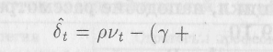
294
Глава 9. Теория экономических циклов
р, 7 — положительные константы. Тогда темп изменения доли труда в национальном доходе можно представить в виде
Выявим теперь факторы, определяющие изменение уровня занятости. Поскольку v_{t} — N_{t}/N*, то темп прироста значения показателя занятости равен разности между темпами прироста числа работающих и числа предлагающих труд:
щ = N_{t} - п. (9.25)
Из определения производительности труда следует, что темп прироста работающих равен разности темпов прироста национального дохода и производительности труда: N_{t} = = i/t - а, или, с учетом того, что y_{t} = K_{t}, получаем
(9.26)
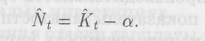
Темп изменения объема капитала определяется размерами инвестиций: ДА'< = /,. Гудвин исходит из того, что вся прибыль, т. е., доля капитала в национальном доходе, направляется на инвестиции («золотое правило» накопления¹⁷): I_{t} = (I - S_{t})y_{t}. Тогда темп прироста капитала равен
(9.27)
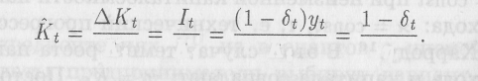
K_{t} K_{t} K_{t} f]
Из соотношений (9.25), (9.26) и (9.27) следует
Vt — (а + n) = (а + n) .
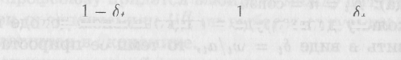
(9.28)
rj г] щ
Два дифференциальных уравнения — (9.24) и (9.28) составляют модель Гудвина, описывающую конъюнктурные колебания растущей экономики.
На первый взгляд они противоречат друг другу. Из уравнения (9.24) следует, что доля труда в национальном доходе растет тем быстрее, чем больше занятость, а в соответствии с уравнением (9.28), чем больше доля труда ^{Б}
^{1Г}См. раздел 14.1.2.
д.5. Экономический цикл как следствие борьбы за распределение 295
национальном доходе, тем медленней увеличивается занятость.
Уравнения (9.24) и (9.28) образуют специфическую систему дифференциальных уравнений Лотки—Волтерра,¹⁸ описывающую процесс установления динамического равновесия в ходе «борьбы видов»: лисы пожирают зайцев, но когда последних становится мало, тогда уменьшается и поголовье лис, что способствует росту числа зайцев, а затем и лис и т. д.
Для определения равновесия в модели Гудвина нужно выяснить, при каких значениях б_{г} и v_{t} они больше не будут изменяться, т. е. когда 6_{t} = v_{t} — 0. Из уравнения (9.24) находим, что S_{t} = 0 при pv_{t} — 7 + <*. Следовательно,
(9.29)
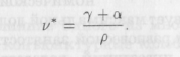
Соответственно из уравнения (9.28) находится равновесное значение доли труда в национальном доходе:
(9.30)
Таким образом, если доля труда в национальном доходе будет равна 8*, то оставшейся доли капитала (1 - 6*) будет достаточно для того, чтобы за счет инвестиций постоянно поддерживать занятость на уровне v*, несмотря на рост предложения труда. Это свидетельствует о совпадении интересов труда и капитала в длительном периоде. Но в коротком периоде рабочие и предприниматели могут «перетягивать одеяло на себя», и тогда вместе с колебанием доли каждой из сторон в национальном доходе будут колебаться Уровень занятости и величина национального дохода.
Все множество сочетаний щ, <5_{t}, при которых одновременно соблюдаются равенства (9.24) и (9.28), образует в пространстве щ, e_{t} эллипс (интегральную кривую) с центром Равновесной комбинации ^*,<5* (рис. 9.18).¹⁹
¹⁸Lotka A. Elements of mathematical biology. New York. 1956; Volterra V. Theory of functionals and of integro-differential equations. New York, 1959.
¹⁹См. Математическое приложение 2.

296
Глава 9. Теория экономических циклов
заключение
297

Только комбинация, пред
ставленная точкой Е, обеспе
чивает монотонный рост эко-
^{в} номики. Но в таком состо-
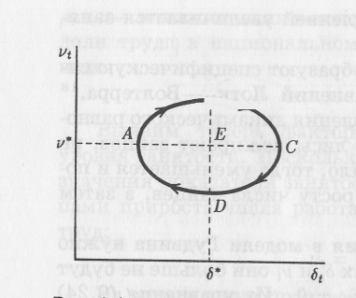
янии экономика может оказаться лишь случайно. Динамическое равновесие в рассматриваемой модели неустойчиво. Отклонение от равновесного сочетания г/*, ё* приводит к круговому движению по интегральной кривой ABCD, обусловливая колебания экономической конъюнктуры.
Рис. 9.18. Равновесные и неравновесные сочетания г/< и 8_{t}-
Точка А соответствует максимальной доле капитала в национальном доходе и равновесной занятости. Такая ситуация стимулирует рост инвестиций, вследствие которых возрастет спрос на труд. Образуется избыточная занятость, и в точке В уровень занятости достигает максимума. Рост занятости вызовет повышение ставки заработной платы; то и другое увеличивает долю труда в национальном доходе (движение А —» В). Рост фонда оплаты труда означает снижение прибыли. Из-за уменьшения прибыльности производства сократятся выпуск и инвестиции, а затем и занятость. Но вследствие повышения цены труда и снижения рентабельности производства доля труда в национальном доходе некоторое время еще будет увеличиваться (движение В -» С), пока не достигнет максимума в точке С. Продолжающееся сокращение производства и занятости снизит цену труда. Рост безработицы и снижение ставки зарплаты уменьшат долю труда в национальном доходе, увеличивая прибыль (движение С —» D). Со временем после прохождения точки D инвестиционная активность возрастет и экономика вернется в состояние, представленное точкой А. В ходе такого циклического движения происходят несинхронные колебания уровня занятости и доли труда в национальном доходе, изображенные на рис. 9.19.
Рассмотренные в данной главе модели экономического цикла не являются альтернативными. В каждой из них
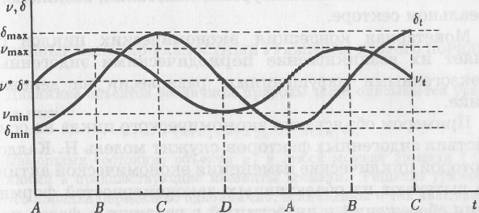
Рис. 9.19. Динамика занятости и доли: труда в национальном доходе в ходе конъюнктурного цикла.
прослеживалось влияние одного из множества факторов, обусловливающих конъюнктурные колебания в рыночном хозяйстве. В реальной экономике экзогенные и эндогенные импульсы возникают одновременно. Для описания последствий их взаимодействия используются значительно более сложные экономико-математические модели.
Заключение
Рыночной экономике имманентно присущи циклические колебания конъюнктуры, не сводимые к сезонным перепадам производства.
Простые модели экономических циклов позволяют проследить за тем, как под воздействием отдельных конъюнк-турообразующих факторов в национальной экономике возникают циклические колебания.
Основанная на кейнсианских предпосылках модель взаимодействия мультипликатора и акселератора иллюстрирует многообразие возможных вариантов взаимодействия между динамикой инвестиций и динамикой национального Дохода при экзогенном нарушении экономического равновесия. Дополненная рынком денег модель взаимодействия Мультипликатора и акселератора показывает, как посредством изменения предложения денег банковская система

